МИНИСТЕРСТВО ОБРАЗОВАНИЯ РЕСПУБЛИКИ БЕЛАРУСЬ

УЧРЕЖДЕНИЕ ОБРАЗОВАНИЯ

“БРЕСТСКИЙ ГОСУДАРСТВЕННЫЙ ТЕХНИЧЕСКИЙ УНИВЕРСИТЕТ”

**ИНТЕЛЕКТУАЛЬНЫЕ ИНФОРМАЦИОННЫЕ ТЕХНОЛОГИИ**

ОТЧЁТ

По лабораторной работе № __

__________________________________________________

Выполнил:

Студент группы ИИ-22

Копанчук Евгений Романович

Проверил__:

_________________

Брест – 2023

**Ход работы**

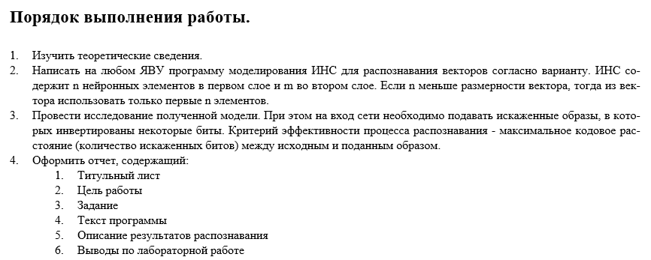

**PROGRAM**

|  |
| --- |
| import numpy as np  X = np.matrix([[ 1, 1,-1,-1, 1, 1,-1,-1, 1, 1,-1,-1, 1, 1,-1,-1, 1, 1],  [-1,-1,-1, 1, 1, 1,-1,-1,-1, 1, 1, 1,-1,-1,-1, 1, 1, 1],  [-1,-1,-1,-1, 1, 1, 1, 1,-1,-1,-1,-1, 1, 1, 1, 1,-1,-1]])  y = np.matrix([[ 1, 1,-1,-1], 1, 1,-1,-1], 1,-1,-1,-1]])  w = X.T * y  def test_input(y, w):  x = np.dot(y, w)  x[x <= 0] = -1  x[x > 0] = 1  return np.array(x)  def test_output(y, w):  x = np.dot(y, w.T)  x[x <= 0] = -1  x[x > 0] = 1  return np.array(x)  print(f"{test_input(X[0], w)} -- {y[0]}") print(f"{test_input(X[1], w)} -- {y[1]}") print(f"{test_input(X[2], w)} -- {y[2]}")  print(f"{test_output(y[0], w)} -- {X[0]}") print(f"{test_output(y[1], w)} -- {X[1]}") print(f"{test_output(y[2], w)} -- {X[2]}") |

**OUTPUT**

|  |
| --- |
| [[ 1 1 -1 -1]] -- [[ 1 1 -1 -1]] [[ 1 1 -1 -1]] -- [[ 1 1 -1 -1]] [[-1 -1 -1 -1]] -- [[-1 -1 -1 -1]]  [[-1 -1 -1 -1 1 1 -1 -1 -1 1 -1 -1 -1 -1 -1 -1 1 1]] --  [[ 1 1 -1 -1 1 1 -1 -1 1 1 -1 -1 1 1 -1 -1 1 1]] [[-1 -1 -1 -1 1 1 -1 -1 -1 1 -1 -1 -1 -1 -1 -1 1 1]] --  [[-1 -1 -1 1 1 1 -1 -1 -1 1 1 1 -1 -1 -1 1 1 1]] [[-1 -1 -1 -1 1 1 1 1 -1 -1 -1 -1 1 1 1 1 -1 -1]] --  [[-1 -1 -1 -1 1 1 1 1 -1 -1 -1 -1 1 1 1 1 -1 -1]] |